商品购买需求分析

作者：何春盛

模块：商品购买

商品购买包括商品搜索、商品浏览及购物车的添加、删除、商品数量修改

商品搜索：输入名称进行模糊查询，查询商品名中包含该字符的所有商品并按网格分布排列显示出来

商品浏览：商品按照网格和列两种方式排布分页显示所有商品图片，基础信息，点击图片可查看详细商品信息

购物车的添加：在商品详细信息处点击加入购物车可将商品加入该用户购物车

购物车的删除：在购物车页面可删除已加入购物车的商品

商品数量修改：在购物车页面修改自己添加进购物车的商品的数量，同一商品再次加入数量+1

UML用例图

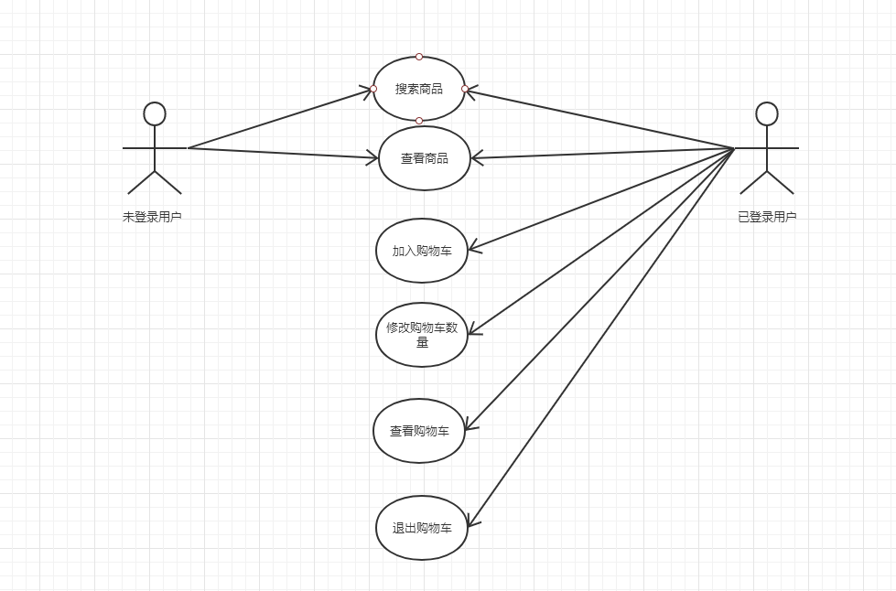

**角色：**登录用户、未登录用户

**目的：浏览商品信息、加入购物车、修改商品数量、退出购物车**

**用例描述：**

1. 进入网站即可浏览信息；

2) 用户登录后可以查看，增加，更改，删除购物车中的内容